**113年8月30日餐點照片**

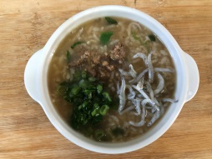 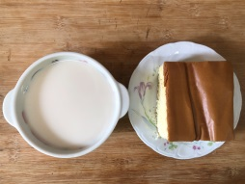

**早餐(高鈣吻仔魚粥) 下午點心(蛋糕、豆奶)**

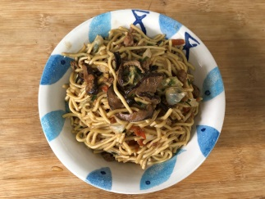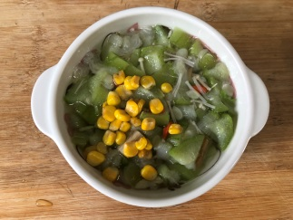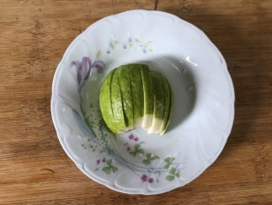

**午餐(什錦香菇肉燥麵、排骨玉米湯、水果)**